Sensitive

Appareil de Pédicure

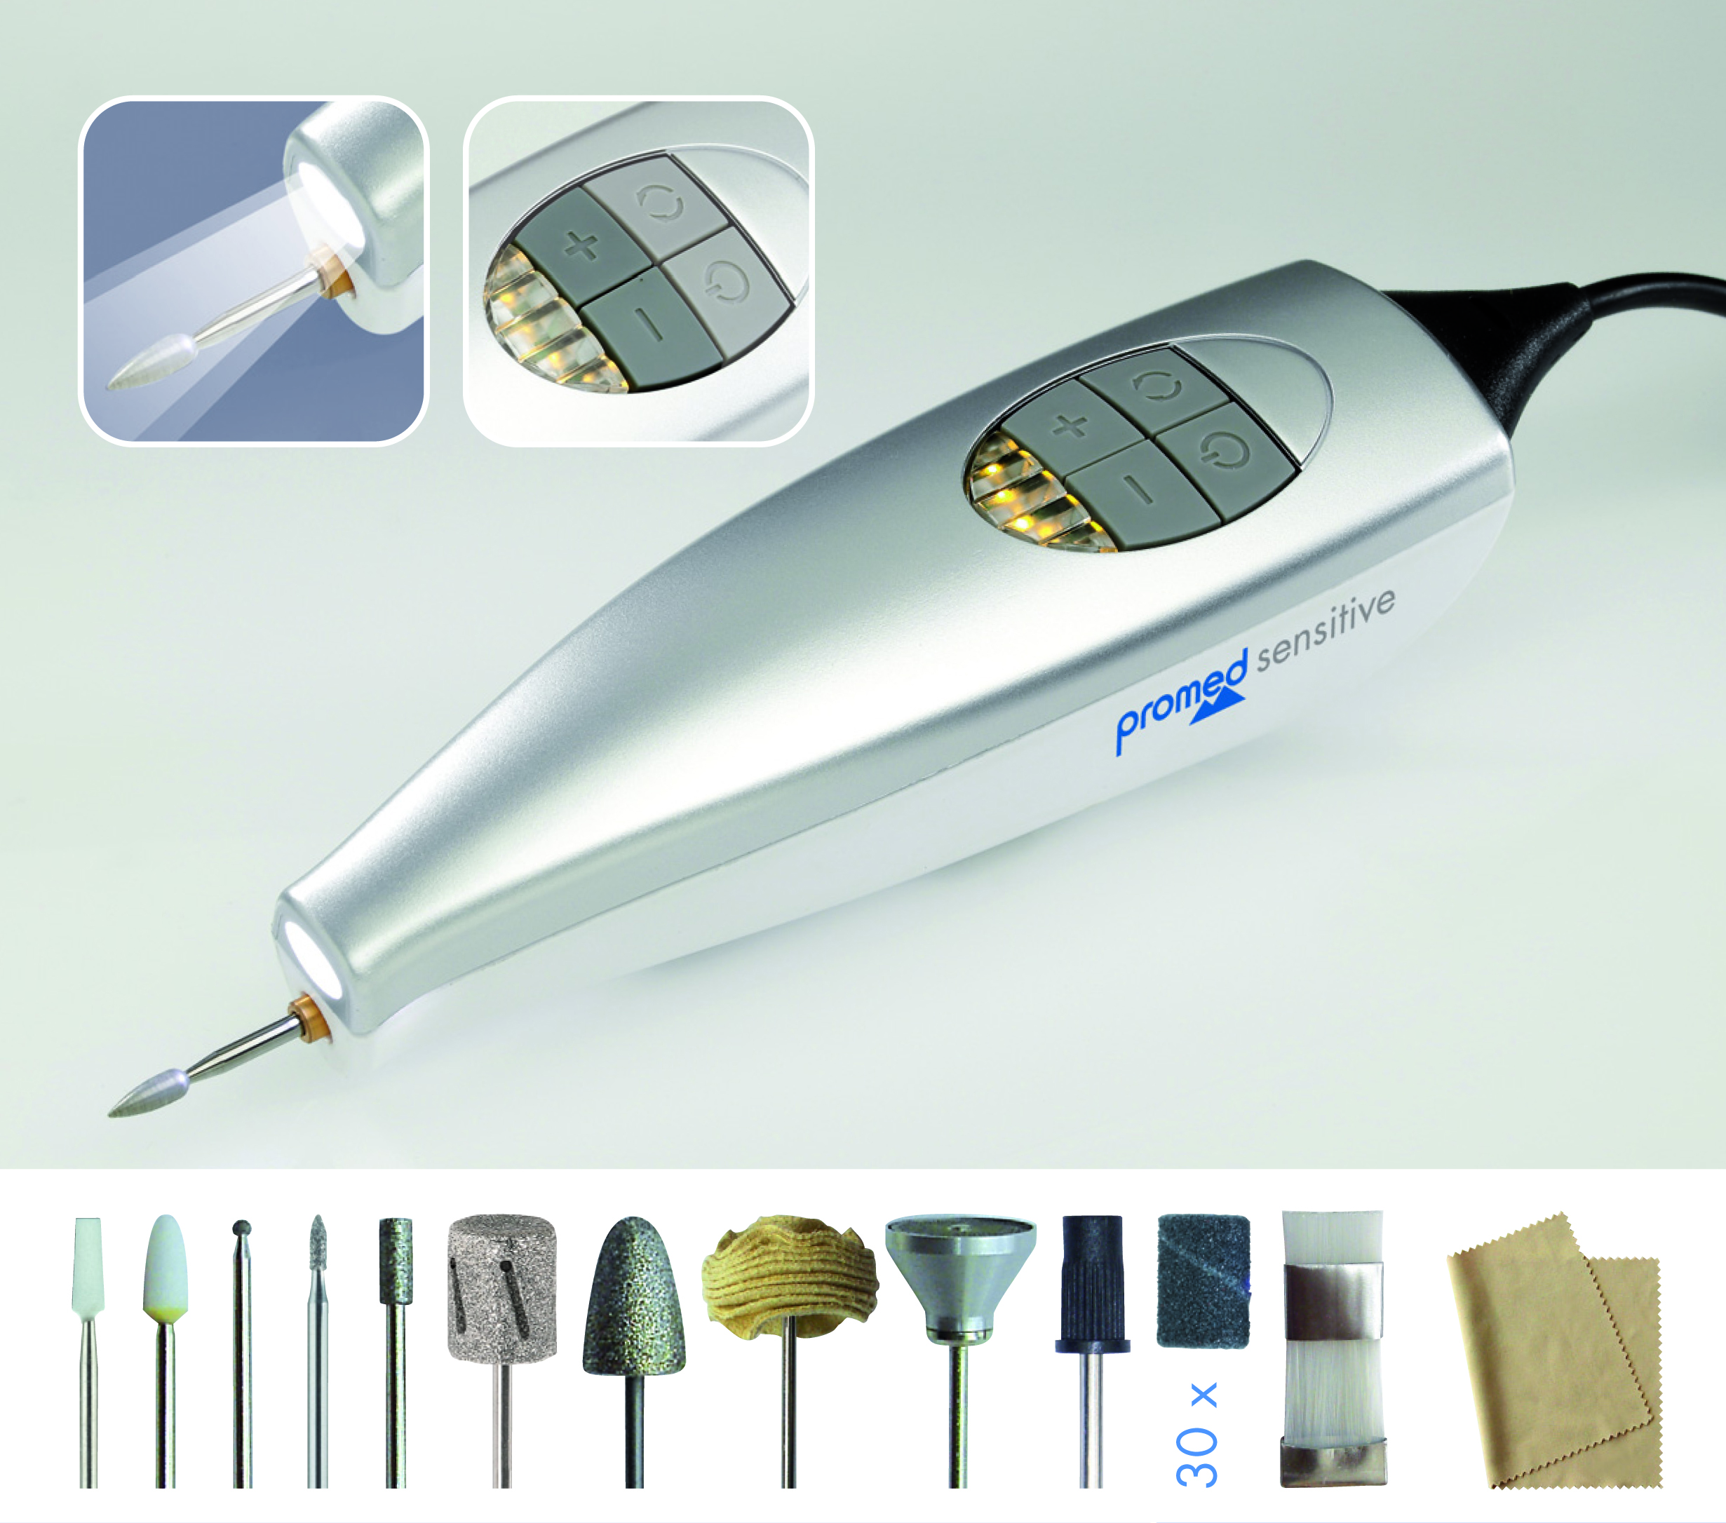

- La dernière technologie de pointe de chez Promed - Allemagne
- Cet appareil de très haute qualité est fourni avec 12 outils
- Ergonomique avec touches d’accélération et de rotation sur la face supérieure
- Muni d’un double éclairage pour une meilleure visibilité de la surface traitée
- Très grande vitesse de rotation progressive à plus de 12 000 tours / minute
- Equipé de LED lumineux indiquant la vitesse de rotation
- Possibilité de changement instantané du sens de rotation droite / gauche
- Fourni dans un coffret luxieux
- Compatible aux diabétiques
- Code ACL :
frafito Réf. PRO055

